"NUNCIA SE INTENTARÁ CUBRIR A LOS RESPONSABLES DE ESTAS ABOMINACIONES", DICE A LA CURIA

**Francisco anunció que la Iglesia llevará ante la Justicia a "cualquiera" que haya cometido abusos**

Agradeció a los periodistas "que han tratado de desenmascarar a estos lobos y de dar voz a las víctimas".

Hernán Reyes Alcaide, 21 de diciembre de 2018 a las 11:34

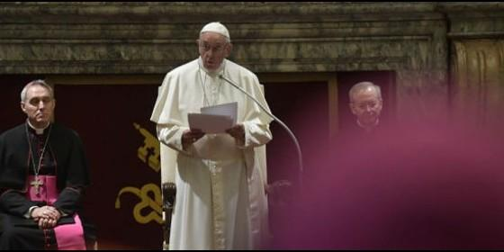

"Nuncia se intentará cubrir a los responsables de estas abominaciones", dice a la CuriaOsservatore Romano

[RELIGIÓN](https://www.periodistadigital.com/religion) | [VATICANO](https://www.periodistadigital.com/religion/vaticano)

Es innegable que algunos responsables, en el pasado (...) han tratado muchos casos sin la debida seriedad y rapidez. Esto nunca debe volver a suceder. Esta es la elección y la decisión de toda la Iglesia

(*Hernán Reyes Alcaide*, corresponsal de RD en el Vaticano).- "A los que abusan de los menores querría decirles: **convertíos y entregaos a la justicia humana**, y preparaos a la justicia divina", advirtió Jorge Bergoglio al recordar las palabras de Cristo: "'Al que escandalice a uno de estos pequeños que creen en mí, más le valdría que le colgasen una piedra de molino al cuello y lo arrojasen al fondo del mar".

En su**tradicional discurso de fin de año a la Curia romana**, el papa Francisco centró hoy su alocución en el combate a los abusos, anunció que**la Iglesia llevará a la Justicia a "cualquiera" que haya cometido esos crímenes**, aseguró que "nunca" se intentará encubrir a los responsables de esas "abominaciones" y a**gradeció a los periodistas "que han tratado de desenmascarar a estos lobos y de dar voz a las víctimas".**

"Está claro que, ante estas abominaciones, l**a Iglesia no se cansará de hacer todo lo necesario para llevar ante la justicia** a cualquiera que haya cometido tales crímenes", sentenció con firmeza Jorge Bergoglio de frente a la cúpula de la curia romana este viernes, al reunirlos para despedir el año en la Sala Clementina del Vaticano.

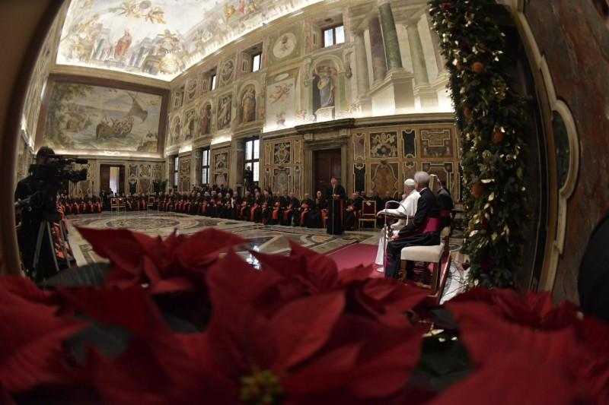

"La Iglesia **nunca intentará encubrir o subestimar ningún caso**", les planteó, en tono de declaración pero también de advertencia para el futuro.

"Es innegable que algunos responsables, en el pasado, por ligereza, por incredulidad, por falta de preparación, por inexperiencia o por superficialidad espiritual y humana han tratado muchos casos sin la debida seriedad y rapidez. Esto nunca debe volver a suceder. Esta es la elección y la decisión de toda la Iglesia", agregó.

En ese marco, se refirió a la reunión extraordinaria de presidentes de las conferencias episcopales de todo el mundo que convocó para febrero como forma de darle una salida a la crisis que ha sacudido la segunda mitad de su pontificado.

**"En el próximo mes de febrero, la Iglesia reiterará su firme voluntad**de continuar, con toda su fuerza, en el camino de la purificación. La Iglesia se cuestionará, valiéndose también de expertos, sobre **cómo proteger a los niños;** cómo evitar tales desventuras, cómo tratar y reintegrar a las víctimas; cómo fortalecer la formación en los seminarios", adelantó.

"Se buscará**transformar los errores cometidos en oportunidades**para erradicar este flagelo no solo del cuerpo de la Iglesia sino también de la sociedad", planteó Bergoglio, en su más duro mensaje sobre el tema de los abusos del año.

"De hecho, si esta gravísima desgracia ha golpeado algunos ministros consagrados, la pregunta es: ¿Cuánto podría ser profunda en nuestra sociedad y en nuestras familias? Por eso, **la Iglesia no se limitará a curarse a sí misma,** sino que tratará de afrontar este mal que causa la muerte lenta de tantas personas, a nivel moral, psicológico y humano", aseveró.

En ese marco, tal como viene defendiendo RD hace meses, hizo hincapié en la necesidad de no callar las denuncias sobre abusos: "Me gustaría**agradecer sinceramente a los trabajadores de los medios que han sido honestos y objetivos** y que han tratado de desenmascarar a estos lobos y de dar voz a las víctimas", planteó el papa argentino.

"Incluso si se tratase solo de un caso de abuso, que ya es una monstruosidad por sí mismo,**la Iglesia pide que no se guarde silencio y salga a la luz de forma objetiva**, porque el mayor escándalo en esta materia es encubrir la verdad", les dijo.

De todos modos, en una época cruzada por las fake news, pidió ayudar "a la santa Madre Iglesia en su difícil tarea, que es reconocer los casos verdaderos, distinguiéndolos de los falsos, las acusaciones de las calumnias, los rencores de las insinuaciones, los rumores de las difamaciones".

"Incluso las víctimas, bien elegidas por sus depredadores, a menudo prefieren el silencio e incluso, vencidas por el miedo, se ven sometidas a la vergüenza y al terror de ser abandonadas", aseveró.

Con dureza, les advirtió: "A los que abusan de los menores querría decirles: convertíos y entregaos a la justicia humana, y preparaos a la justicia divina, recordando las palabras de Cristo: 'Al que escandalice a uno de estos pequeños que creen en mí, más le valdría que le colgasen una piedra de molino al cuello y lo arrojasen al fondo del mar. **¡Ay del mundo por los escándalos! Es inevitable que sucedan escándalos, ¡pero ay del hombre por el que viene el escándalo!'**".

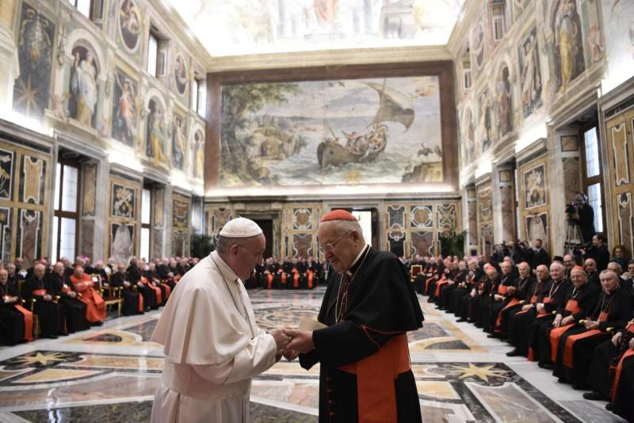

Además del énfasis en la cuestión de los abusos, Francisco aprovechó también para volver sobre una de sus preocupaciones permanentes: las tentaciones de los miembros de la Curia.

"Para el cristiano en general, y en particular para nosotros, el ser ungidos, consagrados por el Señor no significa **comportarnos como un grupo de personas privilegiadas que creen que tienen a Dios en el bolsillo**, sino como personas que saben que son amadas por el Señor a pesar de ser pecadores e indignos", los advritió.

La preocupación del pontífice quedó de manifiesto. No escatimó figuras a la hora de diagnosticar el presente de la Iglesia: "Este año, en el mundo turbulento, **la barca de la Iglesia ha vivido y vive momentos de dificultad,**y ha sido embestida por tormentas y huracanes", enmarcó.

"Muchos se han dirigido al Maestro, que aparentemente duerme, para preguntarle: «Maestro, ¿no te importa que perezcamos?»; otros, aturdidos por las noticias comenzaron a perder la confianza en ella y a abandonarla; otros, por miedo, por intereses, por un fin ulterior, han tratado de golpear su cuerpo aumentando sus heridas; otros no ocultan su deleite al verla zarandeada; muchos otros, sin embargo, siguen aferrándose a ella con la certeza de que «el poder del infierno no la derrotará»", les dijo.

"Mientras tanto, la Esposa de Cristo continúa su peregrinación en medio de alegrías y aflicciones, en medio de éxitos y dificultades, externas e internas. Ciertamente, las dificultades internas siguen siendo siempre las más dolorosas y destructivas", planteó.

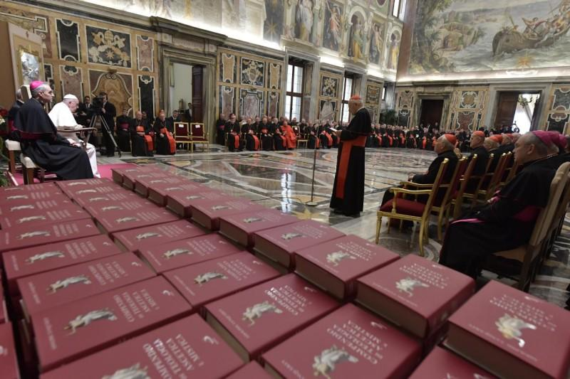

***Discurso del Papa Francisco a la Curia:***

*«La noche está avanzada, el día está cerca: dejemos, pues, las obras de las tinieblas y pongámonos las armas de la luz» (Rm 13,12). Inundados por el gozo y la esperanza que brillan en la faz del Niño divino, nos reunimos nuevamente este año para expresarnos las felicitaciones navideñas, con el corazón puesto en las dificultades y alegrías del mundo y de la Iglesia. Os deseo sinceramente una santa Navidad a vosotros, a vuestros colaboradores, a todas las personas que prestan servicio en la Curia, a los Representantes pontificios y a los colaboradores de las nunciaturas. Y deseo agradeceros vuestra dedicación diaria al servicio de la Santa Sede, de la Iglesia y del Sucesor de Pedro. Muchas gracias.*

*Permitidme también darle una cálida bienvenida al nuevo Sustituto de la Secretaría de Estado, Mons. Edgar Peña Parra, que el pasado 15 de octubre comenzó su delicado e importante servicio. Su origen venezolano refleja la catolicidad de la Iglesia y la necesidad de abrir cada vez más el horizonte hasta abarcar los confines de la tierra. Bienvenido, Excelencia, y buen trabajo. La Navidad es la fiesta que nos llena de alegría y nos da la seguridad de que ningún pecado es más grande que la misericordia de Dios y que ningún acto humano puede impedir que el amanecer de la luz divina nazca y renazca en el corazón de los hombres. Es la fiesta que nos invita a renovar el compromiso evangélico de anunciar a Cristo, Salvador del mundo y luz del universo. Porque si «Cristo, "santo, inocente, inmaculado" (Hb 7,26), no conoció el pecado (cf. 2 Co 5,21), sino que vino únicamente a expiar los pecados del pueblo (cf. Hb 2,17), la Iglesia encierra en su propio seno a pecadores, y siendo al mismo tiempo santa y necesitada de purificación, avanza continuamente por la senda de la penitencia y de la renovación.*

*La Iglesia "va peregrinando entre las persecuciones del mundo y los consuelos de Dios", anunciando la cruz del Señor hasta que venga (cf. 1 Co 11,26). Está fortalecida, con la virtud del Señor resucitado, para triunfar con paciencia y caridad de sus aflicciones y dificultades, tanto internas como externas, y revelar al mundo fielmente su misterio, aunque sea entre penumbras, hasta que se manifieste en todo el esplendor al final de los tiempos» (Conc. Ecum. Vat. II, Const. dogm. Lumen gentium, 8). Apoyándonos en la firme convicción de que la luz es siempre más fuerte que la oscuridad, me gustaría reflexionar con vosotros sobre la luz que une la Navidad (primera venida en humildad) a la Parusía (segunda venida en esplendor) y nos confirma en la esperanza que nunca defrauda. Esa esperanza de la que depende la vida de cada uno de nosotros y toda la historia de la Iglesia y del mundo.*

*Jesús, en realidad, nace en una situación sociopolítica y religiosa llena de tensión, agitación y oscuridad. Su nacimiento, por una parte esperado y por otra rechazado, resume la lógica divina que no se detiene ante el mal, sino que lo transforma radical y gradualmente en bien, y también la lógica maligna que transforma incluso el bien en mal para postrar a la humanidad en la desesperación y en la oscuridad: «La luz brilla en la tiniebla, y la tiniebla no lo recibió» (Jn 1,5). Sin embargo, la Navidad nos recuerda cada año que la salvación de Dios, dada gratuitamente a toda la humanidad, a la Iglesia y en particular a nosotros, personas consagradas, no actúa sin nuestra voluntad, sin nuestra cooperación, sin nuestra libertad, sin nuestro esfuerzo diario. La salvación es un don que hay que acoger, custodiar y hacer fructificar (cf. Mt 25,14-30). Por lo tanto, para el cristiano en general, y en particular para nosotros, el ser ungidos, consagrados por el Señor no significa comportarnos como un grupo de personas privilegiadas que creen que tienen a Dios en el bolsillo, sino como personas que saben que son amadas por el Señor a pesar de ser pecadores e indignos. En efecto, los consagrados no son más que servidores en la viña del Señor que deben dar, a su debido tiempo, la cosecha y lo obtenido al Dueño de la viña (cf. Mt 20,1-16).*

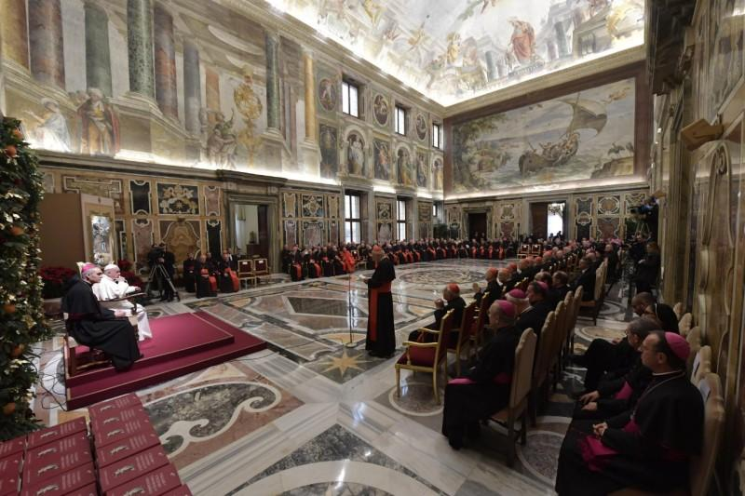

*La Biblia y la historia de la Iglesia nos enseñan que muchas veces, incluso los elegidos, andando en el camino, empiezan a pensar, a creerse y a comportarse como dueños de la salvación y no como beneficiarios, como controladores de los misterios de Dios y no como humildes distribuidores, como aduaneros de Dios y no como servidores del rebaño que se les ha confiado. Muchas veces -por un celo excesivo y mal orientado- en lugar de seguir a Dios nos ponemos delante de él, como Pedro, que criticó al Maestro y mereció el reproche más severo que Cristo nunca dirigió a una persona: «¡Ponte detrás de mí, Satanás! ¡Tú piensas como los hombres, no como Dios!» (Mc 8,33). Queridos hermanos y hermanas: Este año, en el mundo turbulento, la barca de la Iglesia ha vivido y vive momentos de dificultad, y ha sido embestida por tormentas y huracanes. Muchos se han dirigido al Maestro, que aparentemente duerme, para preguntarle: «Maestro, ¿no te importa que perezcamos?» (Mc 4,38); otros, aturdidos por las noticias comenzaron a perder la confianza en ella y a abandonarla; otros, por miedo, por intereses, por un fin ulterior, han tratado de golpear su cuerpo aumentando sus heridas; otros no ocultan su deleite al verla zarandeada; muchos otros, sin embargo, siguen aferrándose a ella con la certeza de que «el poder del infierno no la derrotará» (Mt 16,18). Mientras tanto, la Esposa de Cristo continúa su peregrinación en medio de alegrías y aflicciones, en medio de éxitos y dificultades, externas e internas. Ciertamente, las dificultades internas siguen siendo siempre las más dolorosas y destructivas.*

*Las aflicciones Son muchas las aflicciones: cuántos inmigrantes -obligados a abandonar sus países de origen y arriesgar sus vidas- hallan la muerte, o sobreviven pero se encuentran con las puertas cerradas y sus hermanos de humanidad entregados a las conquistas políticas y de poder. Cuánto miedo y prejuicio. Cuántas personas y cuántos niños mueren cada día por la falta de agua, alimentos y medicinas. Cuánta pobreza y miseria. Cuánta violencia contra los débiles y contra las mujeres. Cuántos escenarios de guerras, declaradas y no declaradas. Cuánta sangre inocente se derrama cada día. Cuánta inhumanidad y brutalidad nos rodean por todas partes. Cuántas personas son sistemáticamente torturadas todavía hoy en las comisarías de policía, en las cárceles y en los campos de refugiados en diferentes lugares del mundo. Vivimos también, en realidad, una nueva era de mártires. Parece que la persecución cruel y atroz del imperio romano no tiene fin. Continuamente nacen nuevos Nerones para oprimir a los creyentes, solo por su fe en Cristo. Nuevos grupos extremistas se multiplican, tomando como punto de mira a iglesias, lugares de culto, ministros y simples fieles. Viejos y nuevos círculos y conciliábulos viven alimentándose del odio y la hostilidad hacia Cristo, la Iglesia y los creyentes.*

*Cuántos cristianos, en tantas partes del mundo, viven todavía hoy bajo el peso de la persecución, la marginación, la discriminación y la injusticia. Sin embargo, siguen abrazando valientemente la muerte para no negar a Cristo. Qué difícil es vivir hoy libremente la fe en tantas partes del mundo donde no hay libertad religiosa y libertad de conciencia. Por otro lado, el ejemplo heroico de los mártires y de numerosos buenos samaritanos, es decir, de los jóvenes, de las familias, de los movimientos caritativos y de voluntariado, y de muchas personas fieles y consagradas, no nos hace olvidar, sin embargo, el antitestimonio y los escándalos de algunos hijos y ministros de la Iglesia. Me limito aquí solo a las heridas de los abusos y de la infidelidad. Desde hace varios años, la Iglesia se está comprometiendo seriamente por erradicar el mal de los abusos, que grita la venganza del Señor, del Dios que nunca olvida el sufrimiento experimentado por muchos menores a causa de los clérigos y personas consagradas: abusos de poder, de conciencia y sexuales. Pensando en este tema doloroso me vino a la mente la figura del rey David, un «ungido del Señor» (cf. 1 S 16,13 - 2 S 11-12). Él, de cuyo linaje deriva el Niño divino -llamado también el "hijo de David"-, a pesar de ser un elegido, rey y ungido por el Señor, cometió un triple pecado, es decir, tres graves abusos a la vez: abuso sexual, de poder y de conciencia. Tres abusos distintos, que sin embargo convergen y se superponen. La historia comienza -como sabemos- cuando el rey, siendo un guerrero experto, se quedó holgazaneando en casa en vez de ir a la batalla en medio del pueblo de Dios. David se aprovecha, para su conveniencia y su interés, de ser el rey (abuso de poder).*

*El ungido, abandonándose a la comodidad, comienza un irrefrenable declive moral y de conciencia. Y es precisamente en este contexto que él, desde la terraza del palacio, ve a Betsabé, mujer de Urías, el hitita, mientras se bañaba y se siente atraído (cf. 2 S 11). Manda llamarla y se une a ella (otro abuso de poder, más abuso sexual). Así, abusa de una mujer casada y, para cubrir su pecado, llama a Urías e intenta sin conseguirlo convencerlo de que pase la noche con su mujer. Y, posteriormente, ordena al jefe del ejército que exponga a Urías a una muerte segura en la batalla (otro abuso de poder, más abuso de conciencia). La cadena del pecado se alarga como una mancha de aceite y rápidamente se convierte en una red de corrupción. De las chispas de la pereza y de la lujuria, y del "bajar la guardia" comienza la cadena diabólica de pecados graves: adulterio, mentira y homicidio. Presumiendo que al ser rey puede hacer todo y obtener todo, David también trata de engañar al marido de Betsabé, a la gente, a sí mismo e incluso a Dios.*

*El rey descuida su relación con Dios, infringe los mandamientos divinos, daña su propia integridad moral sin siquiera sentirse culpable. El ungido seguía ejerciendo su misión como si nada hubiera pasado. Lo único que le importaba era salvaguardar su imagen y su apariencia. «Porque quienes sienten que no cometen faltas graves contra la Ley de Dios, pueden descuidarse en una especie de atontamiento o adormecimiento. Como no encuentran algo grave que reprocharse, no advierten esa tibieza que poco a poco se va apoderando de su vida espiritual y terminan desgastándose y corrompiéndose» (Exhort. ap. Gaudete et exsultate, 164). De pecadores acaban convirtiéndose en corruptos.*

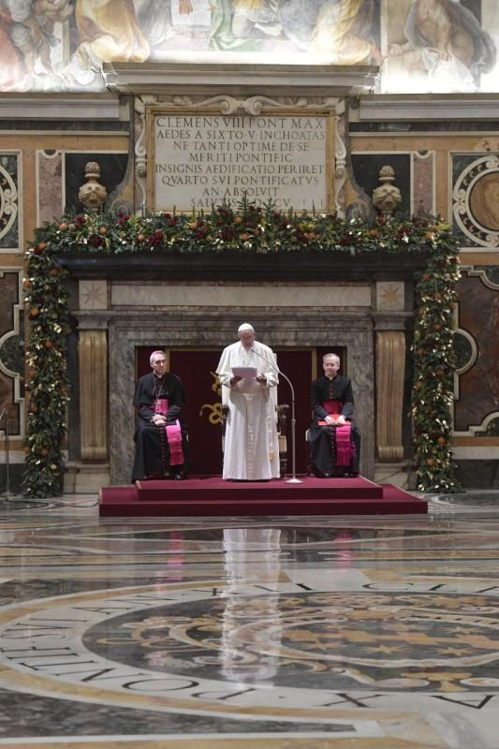

*También hoy hay "ungidos del Señor", hombres consagrados, que abusan de los débiles, valiéndose de su poder moral y de la persuasión. Cometen abominaciones y siguen ejerciendo su ministerio como si nada hubiera sucedido; no temen a Dios ni a su juicio, solo temen ser descubiertos y desenmascarados. Ministros que desgarran el cuerpo de la Iglesia, causando escándalo y desacreditando la misión salvífica de la Iglesia y los sacrificios de muchos de sus hermanos. También hoy, muchos David, sin pestañear, entran en la red de corrupción, traicionan a Dios, sus mandamientos, su propia vocación, la Iglesia, el pueblo de Dios y la confianza de los pequeños y sus familiares. A menudo, detrás de su gran amabilidad, su labor impecable y su rostro angelical, ocultan descaradamente a un lobo atroz listo para devorar a las almas inocentes. Los pecados y crímenes de las personas consagradas adquieren un tinte todavía más oscuro de infidelidad, de vergüenza, y deforman el rostro de la Iglesia socavando su credibilidad.*

*En efecto, también la Iglesia, junto con sus hijos fieles, es víctima de estas infidelidades y de estos verdaderos y propios "reatos de malversación". Queridos hermanos y hermanas: Está claro que, ante estas abominaciones, la Iglesia no se cansará de hacer todo lo necesario para llevar ante la justicia a cualquiera que haya cometido tales crímenes. La Iglesia nunca intentará encubrir o subestimar ningún caso. Es innegable que algunos responsables, en el pasado, por ligereza, por incredulidad, por falta de preparación, por inexperiencia o por superficialidad espiritual y humana han tratado muchos casos sin la debida seriedad y rapidez. Esto nunca debe volver a suceder. Esta es la elección y la decisión de toda la Iglesia. En el próximo mes de febrero, la Iglesia reiterará su firme voluntad de continuar, con toda su fuerza, en el camino de la purificación.*

*La Iglesia se cuestionará, valiéndose también de expertos, sobre cómo proteger a los niños; cómo evitar tales desventuras, cómo tratar y reintegrar a las víctimas; cómo fortalecer la formación en los seminarios. Se buscará transformar los errores cometidos en oportunidades para erradicar este flagelo no solo del cuerpo de la Iglesia sino también de la sociedad. De hecho, si esta gravísima desgracia ha golpeado algunos ministros consagrados, la pregunta es: ¿Cuánto podría ser profunda en nuestra sociedad y en nuestras familias? Por eso, la Iglesia no se limitará a curarse a sí misma, sino que tratará de afrontar este mal que causa la muerte lenta de tantas personas, a nivel moral, psicológico y humano.*

*Queridos hermanos y hermanas: Hablando de esta herida, algunos, también dentro de la Iglesia, se alzan contra ciertos agentes de la comunicación, acusándolos de ignorar la gran mayoría de los casos de abusos, que no son cometidos por ministros de la Iglesia, y de querer dar de forma intencional una imagen falsa, como si este mal golpeara solo a la Iglesia Católica. En cambio, me gustaría agradecer sinceramente a los trabajadores de los medios que han sido honestos y objetivos y que han tratado de desenmascarar a estos lobos y de dar voz a las víctimas. Incluso si se tratase solo de un caso de abuso -que ya es una monstruosidad por sí mismo- la Iglesia pide que no se guarde silencio y salga a la luz de forma objetiva, porque el mayor escándalo en esta materia es encubrir la verdad.*

*Todos recordamos que fue solo a través del encuentro con el profeta Natán como David entendió la gravedad de su pecado. Hoy necesitamos nuevos Natán que ayuden a muchos David a despertarse de su vida hipócrita y perversa. Por favor, ayudemos a la santa Madre Iglesia en su difícil tarea, que es reconocer los casos verdaderos, distinguiéndolos de los falsos, las acusaciones de las calumnias, los rencores de las insinuaciones, los rumores de las difamaciones. Una tarea muy difícil porque los verdaderos culpables saben esconderse tan bien que muchas esposas, madres y hermanas no pueden descubrirlos entre las personas más cercanas: esposos, padrinos, abuelos, tíos, hermanos, vecinos, maestros... Incluso las víctimas, bien elegidas por sus depredadores, a menudo prefieren el silencio e incluso, vencidas por el miedo, se ven sometidas a la vergüenza y al terror de ser abandonadas.*

*A los que abusan de los menores querría decirles: convertíos y entregaos a la justicia humana, y preparaos a la justicia divina, recordando las palabras de Cristo: «Al que escandalice a uno de estos pequeños que creen en mí, más le valdría que le colgasen una piedra de molino al cuello y lo arrojasen al fondo del mar. ¡Ay del mundo por los escándalos! Es inevitable que sucedan escándalos, ¡pero ay del hombre por el que viene el escándalo!» (Mt 18,6-7). Queridos hermanos y hermanas: Ahora permitidme hablar también de otra aflicción, a saber, la infidelidad de quienes traicionan su vocación, su juramento, su misión, su consagración a Dios y a la Iglesia; aquellos que se esconden detrás de las buenas intenciones para apuñalar a sus hermanos y sembrar la discordia, la división y el desconcierto; personas que siempre encuentran justificaciones, incluso lógicas y espirituales, para seguir recorriendo sin obstáculos el camino de la perdición. Esto no es nada nuevo en la historia de la Iglesia. San Agustín, hablando del trigo bueno y de la cizaña, afirma: «¿Pensáis, hermanos, que la cizaña no sube a las cátedras episcopales? ¿Pensáis que está abajo y no arriba? Ojalá no seamos cizaña. [...] En las cátedras episcopales hay trigo y hay cizaña; y en las comunidades de fieles hay trigo y hay cizaña» (Sermo 73, 4: PL 38, 472).*

*Las palabras de san Agustín nos exhortan a recordar el proverbio: «El camino del infierno está lleno de buenas intenciones»; y nos ayudan a comprender que el Tentador, el Gran Acusador, es el que divide, siembra la discordia, insinúa la enemistad, persuade a los hijos y los lleva a dudar. En realidad, las treinta monedas de plata están casi siempre detrás de estos sembradores de cizaña. Aquí la figura de David nos lleva a la de Judas el Iscariote, otro elegido por el Señor que vende y entrega a su maestro a la muerte. David el pecador y Judas Iscariote siempre estarán presentes en la Iglesia, ya que representan la debilidad que forma parte de nuestro ser humano. Son iconos de los pecados y de los crímenes cometidos por personas elegidas y consagradas. Iguales en la gravedad del pecado, sin embargo, se distinguen en la conversión. David se arrepintió, confiando en la misericordia de Dios, mientras que Judas se suicidó.*

*Para hacer resplandecer la luz de Cristo, todos tenemos el deber de combatir cualquier corrupción espiritual, que «es peor que la caída de un pecador, porque se trata de una ceguera cómoda y autosuficiente donde todo termina pareciendo lícito: el engaño, la calumnia, el egoísmo y tantas formas sutiles de autorreferencialidad, ya que «el mismo Satanás se disfraza de ángel de luz» (2 Co 11,14). Así acabó sus días Salomón, mientras el gran pecador David supo remontar su miseria» (Exhort. ap. Gaudete et exsultate, 165). Las alegrías Han sido numerosas este año, por ejemplo la feliz culminación del Sínodo dedicado a los jóvenes. Los pasos que se han dado hasta ahora en la reforma de la Curia, como pueden ser: los trabajos de clarificación y transparencia en la economía; los encomiables esfuerzos realizados por la Oficina del Auditor General y del AIF; los buenos resultados logrados por el IOR; la nueva Ley del Estado de la Ciudad del Vaticano; el Decreto sobre el trabajo en el Vaticano, y tantos otros logros menos visibles. Recordamos los nuevos beatos y santos que son las "piedras preciosas" que adornan el rostro de la Iglesia e irradian esperanza, fe y luz al mundo.*

*Es necesario mencionar aquí los diecinueve mártires de Argelia: «Diecinueve vidas entregadas por Cristo, por su evangelio y por el pueblo argelino... modelos de santidad común, la santidad de la "puerta de al lado"» (Thomas Georgeon, Nel segno della fraternità: L'Osservatore Romano, 8 diciembre 2018, p. 6); el elevado número de fieles que reciben el bautismo cada año y renuevan la juventud de la Iglesia como una madre siempre fecunda, y los numerosos hijos que regresan a casa y abrazan de nuevo la fe y la vida cristiana; familias y padres que viven seriamente la fe y la transmiten diariamente a sus hijos a través de la alegría de su amor (cf. Exhort. ap. postsin. Amoris laetitia, 259-290); el testimonio de muchos jóvenes que valientemente eligen la vida consagrada y el sacerdocio. Un gran motivo de alegría es también el gran número de personas consagradas, de obispos y sacerdotes, que viven diariamente su vocación en fidelidad, silencio, santidad y abnegación.*

*Son personas que iluminan la oscuridad de la humanidad con su testimonio de fe, amor y caridad. Personas que trabajan pacientemente por amor a Cristo y a su Evangelio, en favor de los pobres, los oprimidos y los últimos, sin tratar de aparecer en las primeras páginas de los periódicos o de ocupar los primeros puestos. Personas que, abandonando todo y ofreciendo sus vidas, llevan la luz de la fe allí donde Cristo está abandonado, sediento, hambriento, encarcelado y desnudo (cf. Mt 25,31-46). Pienso especialmente en los numerosos párrocos que diariamente ofrecen un buen ejemplo al pueblo de Dios, sacerdotes cercanos a las familias, que conocen los nombres de todos y viven su vida con sencillez, fe, celo, santidad y caridad. Personas olvidadas por los medios de comunicación pero sin las cuales reinaría la oscuridad. Queridos hermanos y hermanas: Cuando hablaba de la luz, de las aflicciones, de David y de Judas, quise evidenciar el valor de la conciencia, que debe transformarse en un deber de vigilancia y de protección de quienes ejercen el servicio del gobierno en las estructuras de la vida eclesiástica y consagrada.*

*En realidad, la fortaleza de cualquier institución no reside en la perfección de los hombres que la forman (esto es imposible), sino en su voluntad de purificarse continuamente; en su habilidad para reconocer humildemente los errores y corregirlos; en su capacidad para levantarse de las caídas; en ver la luz de la Navidad que comienza en el pesebre de Belén, recorre la historia y llega a la Parusía. Por lo tanto, nuestro corazón necesita abrirse a la verdadera luz, Jesucristo: la luz que puede iluminar la vida y transformar nuestra oscuridad en luz; la luz del bien que vence al mal; la luz del amor que vence al odio; la luz de la vida que derrota a la muerte; la luz divina que transforma todo y a todos en luz; la luz de nuestro Dios: pobre y rico, misericordioso y justo, presente y oculto, pequeño y grande. Recordamos las maravillosas palabras de san Macario el Grande, padre del desierto egipcio del siglo IV que, hablando de la Navidad, afirma: «Dios se hace pequeño. Lo inaccesible e increado, en su bondad infinita e inimaginable, ha tomado cuerpo y se ha hecho pequeño. En su bondad descendió de su gloria. Nadie en el cielo y en la tierra puede entender la grandeza de Dios y nadie en el cielo y en la tierra puede entender cómo Dios se hace pobre y pequeño para los pobres y los pequeños. Igual que su grandeza es incomprensible, también lo es su pequeñez» (cf. Homilías IV, 9- 10; XXXII, 7: en Spirito e fuoco. Omelie spirituali. Colección II, Qiqajon-Bose, Magnano 1995, pp.88-89.332-333).*

*Recordemos que la Navidad es la fiesta del «gran Dios que se hace pequeño y en su pequeñez no deja de ser grande. Y en esta dialéctica, lo grande es pequeño: está la ternura de Dios. El grande que se hace pequeño y lo pequeño que es grande» (Homilía en Santa Marta, 14 diciembre 2017; cf. Homilía en Santa Marta, 25 abril 2013). La Navidad nos da cada año la certeza de que la luz de Dios seguirá brillando a pesar de nuestra miseria humana; la certeza de que la Iglesia saldrá de estas tribulaciones aún más bella, purificada y espléndida. Porque, todos los pecados, las caídas y el mal cometidos por algunos hijos de la Iglesia nunca pueden oscurecer la belleza de su rostro, es más, nos ofrecen la prueba cierta de que su fuerza no está en nosotros, sino que está sobre todo en Cristo Jesús, Salvador del mundo y Luz del universo, que la ama y dio su vida por ella. La Navidad es una manifestación de que los graves males cometidos por algunos nunca ocultarán todo el bien que la Iglesia realiza gratuitamente en el mundo. La Navidad nos da la certeza de que la verdadera fuerza de la Iglesia y de nuestro trabajo diario, a menudo oculto, reside en el Espíritu Santo, que la guía y protege a través de los siglos, transformando incluso los pecados en ocasiones de perdón, las caídas en ocasiones de renovación, el mal en ocasión de purificación y victoria. Muchas gracias y Feliz Navidad a todos.*

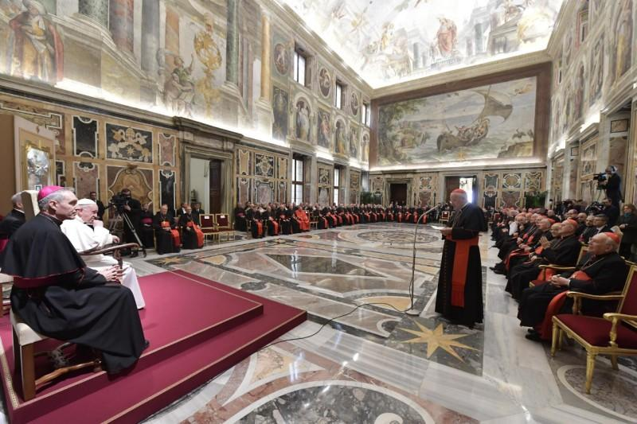

<https://www.periodistadigital.com/religion/vaticano/2018/12/21/francisco-anuncio-que-la-iglesia-llevara-ante-la-justicia-a-cualquiera-que-haya-cometido-abusos-religion-iglesia-vaticano-medios-curia-pederastia-tolerancia-cero.shtml>

**Guardar**

Compartir[**1**](https://www.periodistadigital.com/religion/vaticano/2018/12/21/francisco-anuncio-que-la-iglesia-llevara-ante-la-justicia-a-cualquiera-que-haya-cometido-abusos-religion-iglesia-vaticano-medios-curia-pederastia-tolerancia-cero.shtml)

Principio del formulario